KİŞİSEL BAKIMIM

Aşağıda yazan kelimeleri aşağıdaki bulmacada bulalım…

A | A | T | A | R | A | K
D | P | K | İ | T | B | A
İ | A | Ş | İ | I | B | Ü
Ş | T | S | E | R | Y | Ü
F | S | S | L | N | K | H
I | C | A | B | A | L | A
R | Ş | B | A | K | E | V
Ç | A | U | M | M | K | L
A | M | N | T | A | S | U
S | P | E | R | K | A | Y
I | U | C | İ | A | G | I
E | A | H | L | S | L | I
B | N | A | M | I | O | L

Diş fırçası-Sabun-Havlu-Tırnak makası-Tarak-Şampuan

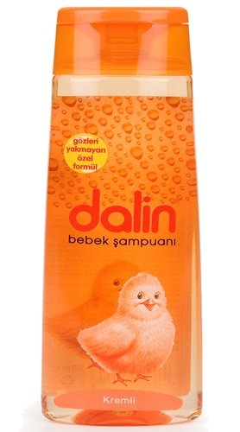
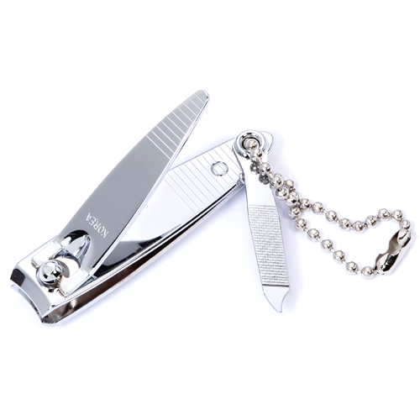
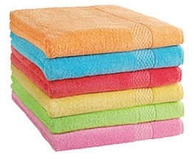
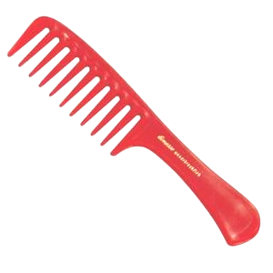
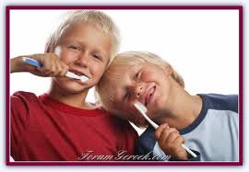

ONLUK VE BİRLİKLERE AYIRMA
Aşağıdaki sayıları onluk ve birliklerine ayırıp örnekteki gibi yaz.
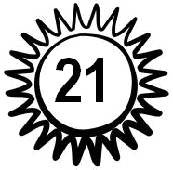
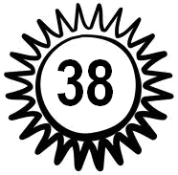
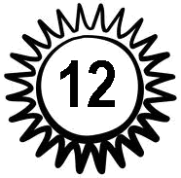
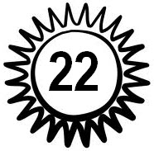

1 onluk, 2 birlik

